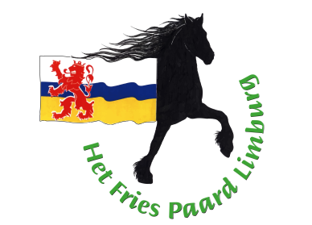

Beste leden,

Wij hebben goed nieuws! Zoals misschien sommigen van jullie al gezien hebben op de startlijst van het KFPS hebben wij toch het een en ander georganiseerd op 5 juli 2020 bij Equestrian Centre de Peelbergen. Omdat wij genoeg aanmeldingen hebben kan de IBOP doorgang vinden, deze proeven zullen verreden worden in een van de indoor rijhallen.

Daarnaast kunnen er hengst- en merrieveulens gekeurd worden. Wij vragen dit jaar daarvoor een kleine bijdrage, namelijk €20,- voor leden en €25,- voor niet leden. €15,- hiervan is voor de voorbrengploeg. Wanneer u besluit uw veulen zelf voor te brengen gaat er dus €15,- van dit bedrag af. Er is zoals andere jaren een chipploeg aanwezig, chippen is gratis. Ook veulenboekmerries kunnen gekeurd worden, dit is alleen voor de stamboekopname, dus zonder primering. Het inschrijven kan op de website van het KFPS bij startlijsten, inschrijven kan tot en met 21 juni. Vooraf betalen aan de fokvereniging heeft onze voorkeur, dit kan tot uiterlijk 3 juli 12:00. Wanneer dat niet mogelijk is willen wij jullie verzoeken zoveel mogelijk gepast te betalen zodat er zo min mogelijk contact is.

Uw en onze veiligheid staat voorop dus moeten wij ons aan een aantal belangrijke maatregelen houden. Er mag deze dag geen publiek aanwezig zijn, per te keuren paard mogen er 2 personen meekomen. Het is belangrijk de 1,5 meter maatregel zo veel mogelijk in acht te nemen. Verder zullen er looproutes gecreëerd worden. Gelukkig is de Peelbergen erg ruim van opzet en hebben zij zelf ook al de nodige maatregelen getroffen. Zo heeft ook het personeel al trainingen gevolgd en is de horeca coronaproof. In de catalogus die toegestuurd wordt is een protocol bijgevoegd waar alle maatregelen in staan zodat wij deze dag in goede banen kunnen leiden.

Hopelijk kijken jullie er net zo naar uit als wij dat doen en misschien tot dan.

Met vriendelijke groet,

Bestuur Het Fries Paard Limburg

